Presentación de evidencia 2

Evaluación original del avance 1:
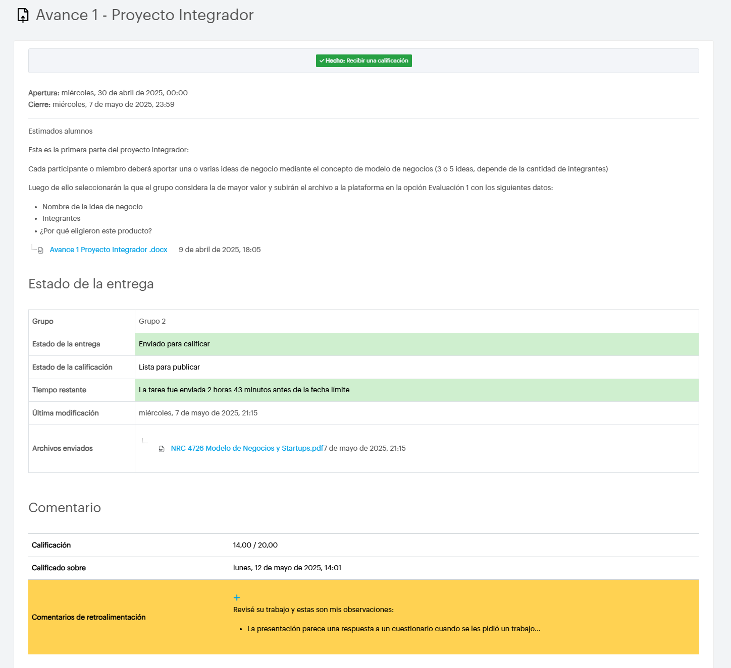

Evaluación extra que indica explícitamente que será para subir la nota:
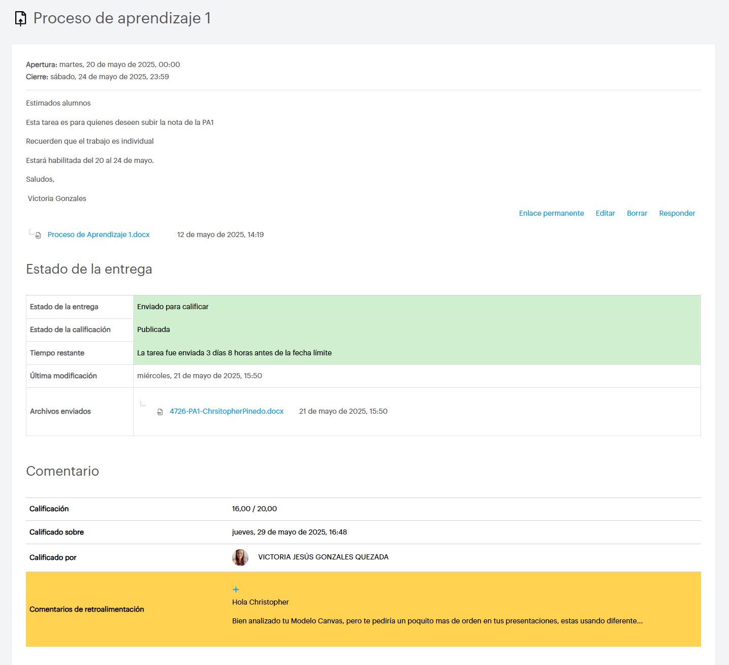

Notas finales extraídas de Isilnet:
